45 neue Lehrlinge bei Meusburger

Am 3. September 2018 starteten 45 Jugendliche ihre Lehre bei Meusburger. Das Wolfurter Unternehmen bildet Lehrlinge in den Berufen Zerspanungstechnik, Maschinenbautechnik, Elektrotechnik, Prozesstechnik, Metallbearbeitung, Mechatronik und Informationstechnologie aus.

Wolfurt. 45 Lehrlinge haben bei Meusburger mit 3. September 2018 ihre Ausbildung in den Bereichen Zerspanungstechnik, Maschinenbautechnik, Elektrotechnik, Prozesstechnik, Metallbearbeitung und Informationstechnologie begonnen. „Bei Meusburger bieten wir den Lehrlingen die Möglichkeit, ihren individuellen Interessen nachzugehen und ihre Talente optimal einzubringen – denn von motivierten und zufriedenen Fachkräften profitieren am Ende auch wir als Unternehmen“, unterstreicht Ausbildungsleiter Dominik Köb den Stellenwert der Lehre bei Meusburger.

Persönliche und individuelle Förderung
Insgesamt 16 LehrlingsausbilderInnen kümmern sich bei Meusburger um die Ausbildung der Jugendlichen. Dabei wird neben der fachlichen Ausbildung auch viel Wert auf die persönliche Weiterentwicklung der Lehrlinge gelegt. Das motivierte AusbilderInnen-Team nimmt zudem laufend an speziellen Schulungen und Weiterbildungs-Programmen teil und gibt das Erlernte direkt an die Lehrlinge weiter.

Ein Blick in die Lehrwerkstatt
Wer sich für eine Lehre bei Meusburger interessiert, ist herzlich eingeladen, die Lehrwerkstatt, das Unternehmen und die verschiedenen Lehrberufe am Tag der offenen Lehrwerkstatt am Samstag, den 6. Oktober, von 9:00 bis 13:00 Uhr, kennenzulernen. Zudem gibt es unter www.lehre-bei-meusburger.com/bewerbung bereits jetzt die Möglichkeit, sich für die Schnuppertage im Herbst und im Frühjahr anzumelden, um vielleicht schon nächstes Jahr die eigene Karriere bei Meusburger zu starten.

Factbox:
Lehrlinge 45 neue Lehrlinge ab Herbst 2018
Lehrberufe Zerspanungstechnik, Metalltechnik, Maschinenbautechnik, Elektrotechnik, Metallbearbeitung, Mechatronik (ab 2019) und Informationstechnologie
MitarbeiterInnen: 1.680 weltweit in der Meusburger Gruppe

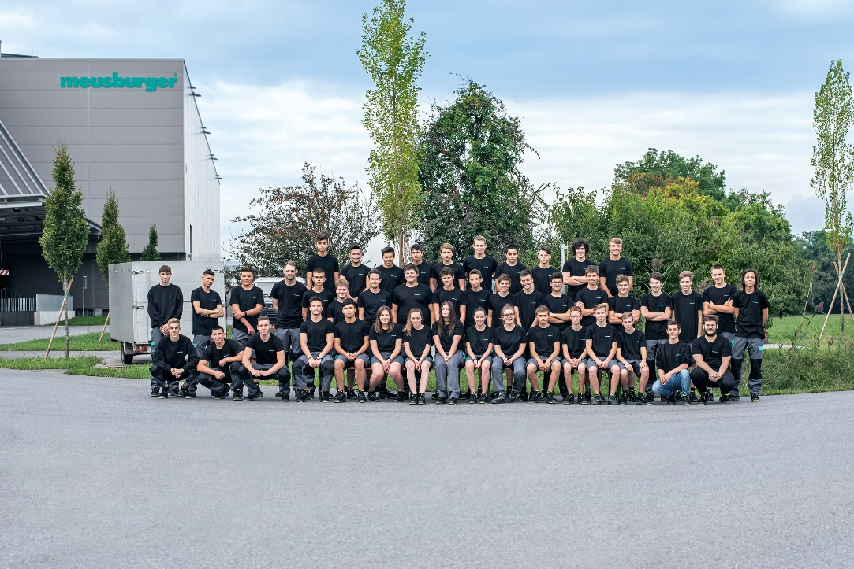
Bildunterschrift: Am 3. September starteten 45 motivierte Lehrlinge ihre Ausbildung bei Meusburger in Wolfurt.
Bildnachweis: Meusburger, Veröffentlichung honorarfrei

Meusburger Gruppe – Wir setzen Standards.

Die Meusburger Gruppe ist der international führende Hersteller von hochwertigen Qualitätsprodukten für den Werkzeug-, Formen- und Maschinenbau. Die ständige Verfügbarkeit aller Produkte macht uns zum leistungsstarken und zuverlässigen Partner der Branche. Wir helfen unseren Kunden entlang der gesamten Wertschöpfungskette nachhaltig erfolgreich zu sein. Mit uns sind sie in der Lage, Formen, Werkzeuge sowie Maschinen und Vorrichtungen in kürzesten Durchlaufzeiten und mit konstant hoher Qualität effizient herzustellen.

Weitere Informationen:
Meusburger Georg GmbH & Co KG
Kommunikation / Pressearbeit
Lukas Österle
Tel.: + 43 5574 6706-1736
E-Mail: L.Oesterle@meusburger.compresse@meusburger.com
www.meusburger.com/presse

